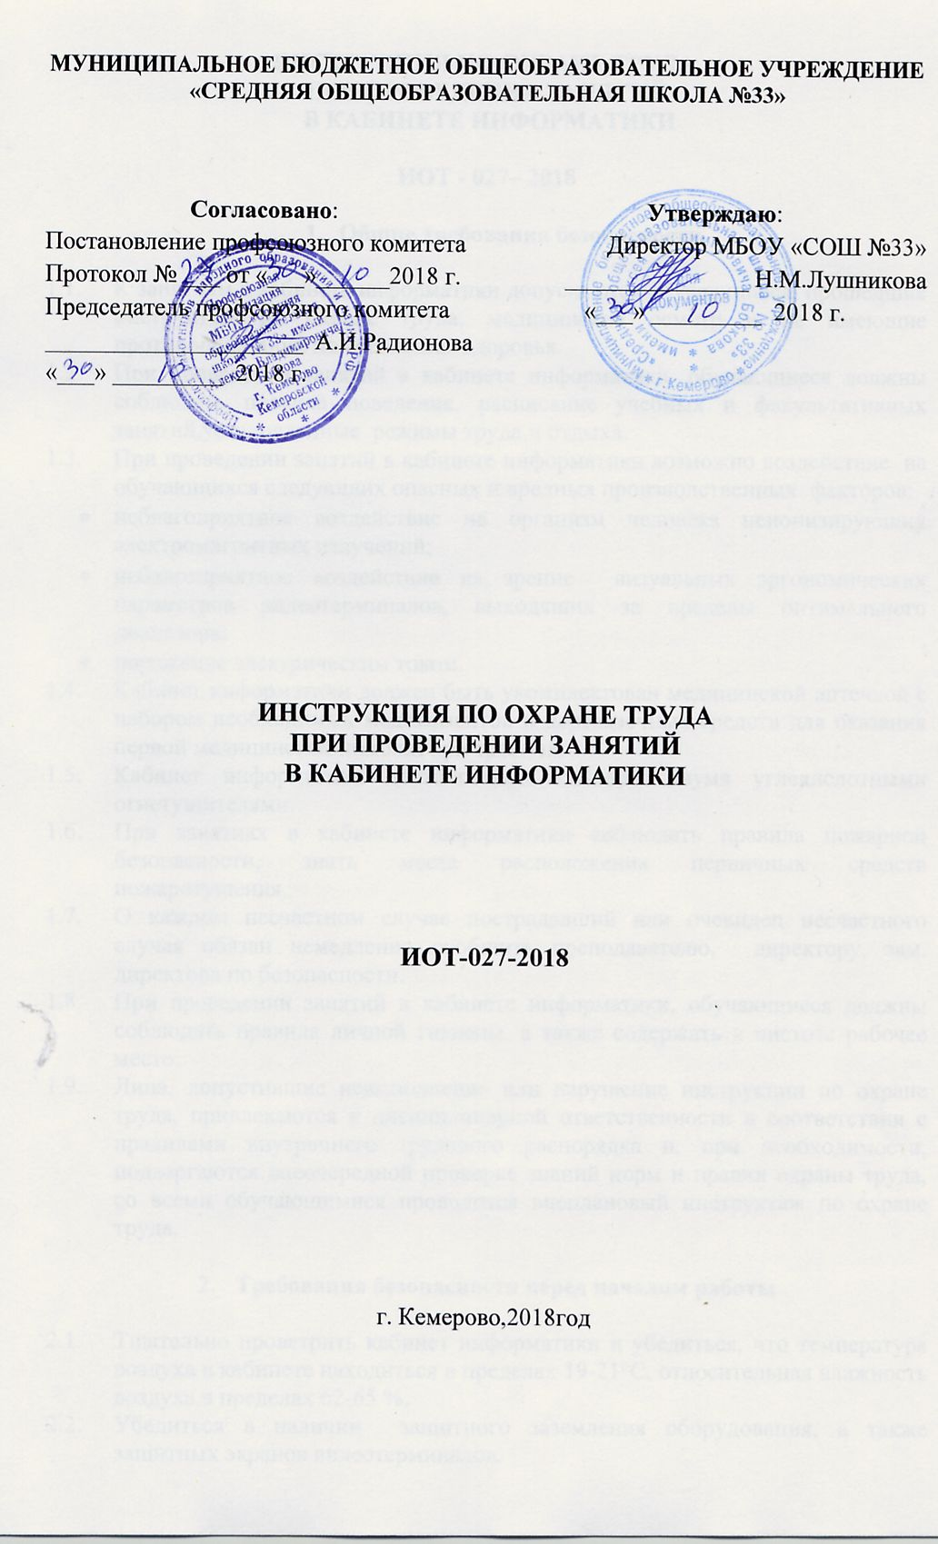

Утверждаю:
Директор МБОУ «Средняя
Общеобразовательная школа
_______________ Н.М.Лушникова
«___» ____________ 2018 г.

Инструкция по охране труда ПРИ проведении занятий
В КАБИНЕТЕ ИНФОРМАТИКИ

ИОТ - 027– 2018

- Общие требования безопасности
  - К занятиям в кабинете информатики допускаются обучающиеся, прошедшие инструктаж по охране труда, медицинский осмотр и не имеющие противопоказаний по состоянию здоровья.
  - При проведении занятий в кабинете информатики, обучающиеся должны соблюдать правила поведения, расписание учебных и факультативных занятий,установленные режимы труда и отдыха.
  - При проведении занятий в кабинете информатики возможно воздействие на обучающихся следующих опасных и вредных производственных факторов:
- неблагоприятное воздействие на организм человека неионизирующих электромагнитных излучений;
- неблагоприятное воздействие на зрение визуальных эргономических параметров видеотерминалов, выходящих за пределы оптимального диапазона;
- поражение электрическим током.
  - Кабинет информатики должен быть укомплектован медицинской аптечкой с набором необходимых медикаментов и перевязочных средств для оказания первой медицинской помощи при травмах.
  - Кабинет информатики должен быть оснащен двумя углекислотными огнетушителями.
  - При занятиях в кабинете информатики соблюдать правила пожарной безопасности, знать места расположения первичных средств пожаротушения.
  - О каждом несчастном случае пострадавший или очевидец несчастного случая обязан немедленно сообщить преподавателю, директору, зам. директора по безопасности.
  - При проведении занятий в кабинете информатики, обучающиеся должны соблюдать правила личной гигиены, а также содержать в чистоте рабочее место.
  - Лица, допустившие невыполнение или нарушение инструкции по охране труда, привлекаются к дисциплинарной ответственности в соответствии с правилами внутреннего трудового распорядка и, при необходимости, подвергаются внеочередной проверке знаний норм и правил охраны труда, со всеми обучающимися проводится внеплановый инструктаж по охране труда.

- Требования безопасности перед началом работы
  - Тщательно проветрить кабинет информатики и убедиться, что температура воздуха в кабинете находиться в пределах 19-21°С, относительная влажность воздуха в пределах 62-65 %.
  - Убедиться в наличии защитного заземления оборудования, а также защитных экранов видеотерминалов.
  - Включить видеотерминалы и проверить стабильность и четкость изображения на экранах.

- Требования безопасности во время работы

  - Не включать видеотерминал без разрешения преподавателя.
  - Недопустимы занятия за одним видеотерминалом двух и более человек.
  - При работающем видеотерминале расстояние от глаз до экрана должно быть 0,6-0,7 м, уровень глаз должен приходиться на центр экрана или на 2/3 его высоты.
  - Тетрадь для записей располагать на подставке с наклоном 12-15° на расстоянии 55-65 см. от глаз, которая должна быть хороша освещена.
  - Изображение на экранах видеотерминалов должно быть стабильным, ясным и предельно четким, не иметь мерцаний символов и фона, на экранах не должно быть бликов и отражение светильников, окон и окружающих предметов.
  - Длительность работы с видеотерминалами не должна превышать: для учащихся – при двух уроков подряд на первом из них – 30 мин., на втором – 20 мин., после чего сделать перерыв не менее 10 мин. для выполнения специальных упражнений, снимающих зрительное утомление.
  - Занятия в кружках и факультативах с использованием видеотерминалов должны проводиться не раньше, чем через 1 час после окончания учебных занятий в колледже, не чаще 2-х раз в неделю общей продолжительностью для учащихся – 90 мин.
  - Не рекомендуется использовать в кабинете информатики меловую доску.

- Требование безопасности в аварийных ситуациях

  - В случае появления неисправности в работе видеотерминала следует выключить его и сообщить об этом учителю.
  - При плохом самочувствии, появлении головной боли, головокружения и пр. прекратить работу и сообщить об этом учителю.
  - При поражении электрическим током немедленно отключить видеотерминалы, оказать первую помощь пострадавшему, сообщить о происшествии директору, зам. директора по безопасности, при необходимости отправить пострадавшего в ближайшее лечебное учреждение.

- Требование безопасности по окончании работы

  - С разрешения учителя выключить видеотерминал и привести в порядок рабочее место
  - Тщательно проветрить и провести влажную уборку кабинета информатики.

Заместитель директорапо БЖ Н.Г.Ким

